Tillsynsbegäran – information om höga naturvärden och fridlysta arter i avverkningsanmälan A 22060-2022 i Vallentuna kommun
Detta dokument behandlar höga naturvärden i avverkningsanmälan A 22060-2022 i Vallentuna kommun. Denna avverkningsanmälan inkom 2022-05-30 och omfattar 5,4 ha.
Vi begär härmed att Skogsstyrelsen fattar beslut enligt miljöbalken som säkerställer att skogens höga naturvärden bevaras samt säkerställer att EU-lagstiftning efterlevs och att artskyddsbrott förhindras. Vi önskar även ta del av de ställningstaganden och beslut som myndigheterna meddelar till följd av aktuell avverkningsanmälan och föreningens inlaga (se 34 § förvaltningslagen).
Nedan beskrivs fynd av naturvårdsarter och fridlysta arter som gjorts i det avverkningsanmälda området.

Naturvårdsarter
I avverkningsanmälan har följande 11 naturvårdsarter hittats: grönhjon (NT), ullticka (NT), bronshjon (S), granbarkgnagare (S), grönpyrola (S), korallrot (S, §8), stubbspretmossa (S), vågbandad barkbock (S), ögonpyrola (S), fläcknycklar (§8) och blåsippa (§9). Av dessa är 2 rödlistade. För rödlistade arter har rödlistekategorin angivits inom parentes. Arter som är signalarter enligt Skogsstyrelsen har markerats med (S). För fridlysta arter anges även paragrafen i Artskyddsförordningen som arten är fridlyst enligt.
De påträffade naturvårdsarterna är ett tydligt kvitto på att detta rör sig om en skog med höga naturvärden. I Figur 1 visas en karta över det avverkningsanmälda området, där samtliga fyndplatser för naturvårdsarter som finns registrerade på Artportalen har markerats.
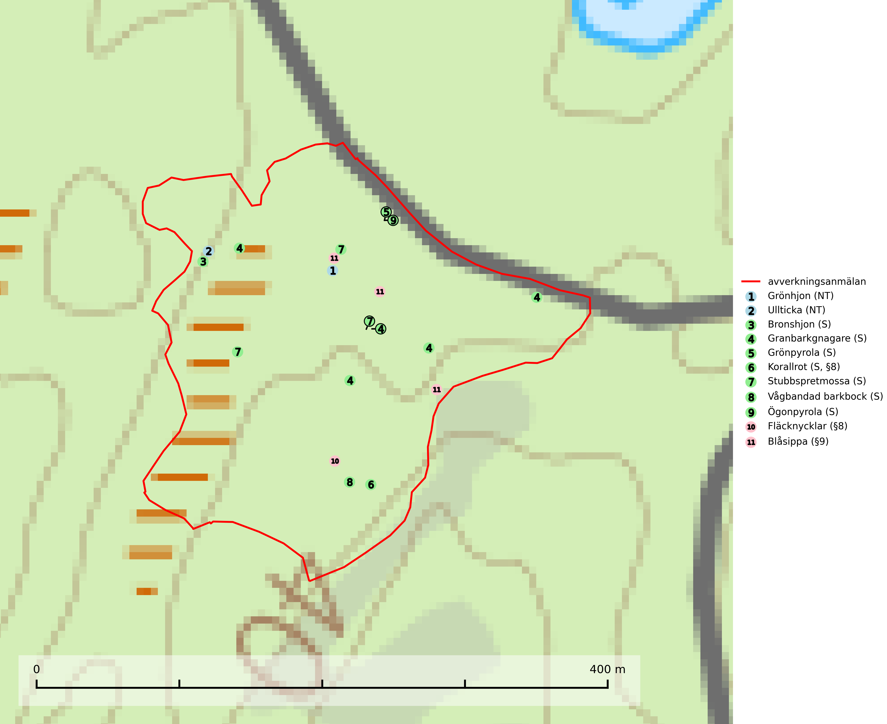
Figur 1. Fyndplatser för naturvårdsarter i det avverkningsanmälda området (röd linje). Markörer utan svart kant är placerade på fyndplatsen. Markörer med svart kant är placerade vid sidan av fyndplatsen och har ett svart streck som visar fyndplatsens exakta position. Kartans mittpunktskoordinat är N 6609133, E 673961 i SWEREF 99 TM.
Grönhjon (NT) är en skalbagge vars larvutveckling framför allt sker i grovbarkiga grenar (minst 3–5 cm tjocka) på gamla granar, men även i klena stamdelar av barrträd, främst gran, i mindre omfattning tall. Arten är knuten till gamla och gärna glesa granskogar där det finns långsamväxande träd med välutvecklat grenverk. Larverna lever i den skrovliga barken och gör en flera cm bred platt gång som mest liknar en rund håla och är tydligt nedsänkt i vedytan. I kanten av eller mitt på gången finner man en 5 mm bred, oval gång in i grenens ved där arten gör sin puppkammare. Insekten kläcks sedan ut genom samma gång. Främsta hotet är att gamla granar med grova grenar försvinner genom skogsbruk. Äldre granbestånd bör sparas så långt det är möjligt, och inte gallras eller slutavverkas (SLU Artdatabanken, 2024).
Grönpyrola växer främst på sandig, torr eller frisk mark i äldre barrskog, ofta på isälvsmaterial såsom sand och grus. Den påträffas främst i äldre naturligt uppkomna barrskogar, exempelvis på tallmoar, i åssluttningar, dyner och rasbranter. Arten är känslig för skogsbruksmetoder såsom slutavverkning och markberedning (Nitare & Skogsstyrelsen, 2019).
Stubbspretmossa växer på ved i rika löv- och barrskogar med relativt hög luftfuktighet och indikerar fuktiga skogsmiljöer med gott om murken ved och ofta höga naturvärden (SLU Artdatabanken, 2024).
Ullticka (NT) är knuten till restbestånd av barrnaturskog och förekommer med ett tydligt optimum i orörda eller måttligt påverkade gamla granskogar där det föreligger viss kontinuitet av grov död ved. Ullticka är en bra signalart inom hela sitt utbredningsområde och i södra Sverige är den sällsynt och en god signalart för skyddsvärda granskogsmiljöer. Den hotas av avverkning och fragmentering av naturskog och äldre granskog med lång trädkontinuitet. På ullticka kan ibland ulltickeporing (VU) påträffas - det är en sällsynt ticka som nyligen delats upp i tre olika arter: Skeletocutis brevispora (ulltickeporing), Skeletocutis delicata och Skeletocutis exilis. De två sistnämnda arterna står för närvarande (2020) som ej bedömda i rödlistan (SLU Artdatabanken, 2024; Nitare & Skogsstyrelsen, 2019; Miettinen & Niemelä, 2018).
Ögonpyrola är normalt en bra signalart som visar på områden med höga naturvärden och stabila förhållanden, särskilt inom näringsfattiga trakter. Växten är mycket känslig för markskador och försvinner snabbt efter slutavverkning. Den hotas också av skogsgödsling och markavvattning (Nitare & Skogsstyrelsen, 2019).

Fridlysta arter
Följande fridlysta arter har sina livsmiljöer och växtplatser i den avverkningsanmälda skogen: korallrot (S, §8), fläcknycklar (§8) och blåsippa (§9).
Korallrot (§8) växer i sumpskogar och annan fuktig eller växelfuktig skogsmark, exempelvis i alkärr och kärrkanter, fuktiga bäckdalar, raviner, myrlaggar, sumpiga strandskogar samt i fuktiga lundar. Den visar på mer eller mindre stabila förhållanden och intakt hydrologi och är känslig för avverkning, körskador, skogsgödsling och dikning. Arten är fridlyst enligt 8 § artskyddsförordningen (SLU Artdatabanken, 2024; Nitare & Skogsstyrelsen, 2019).

